1 октября учащиеся 5б и 6б класса под руководством учителей МОУ СОШ№1 г. Белинского Пензенской области Лесковской В.П. и Щербаковой Н.В, посетили краеведческий музей с.Поим.Ребята познакомились с экспозицией музея,уэнали много нового об истории села и его знаменитой жительнице А.Анисимовой. Познакомились с ее творчеством.Работники музея предложили учащимся путешествие в Русскую народную сказку.
Ребята с удовольствием учавствовали во всех конкурсах и векторинах . В конце викторины был подведен итог .Победителем, в трудной,но интересной борьбе, вышел ,учащийся 5Б класса Иноземцев Дмитрий. Его наградили сборником сказок А.Анисимовой.
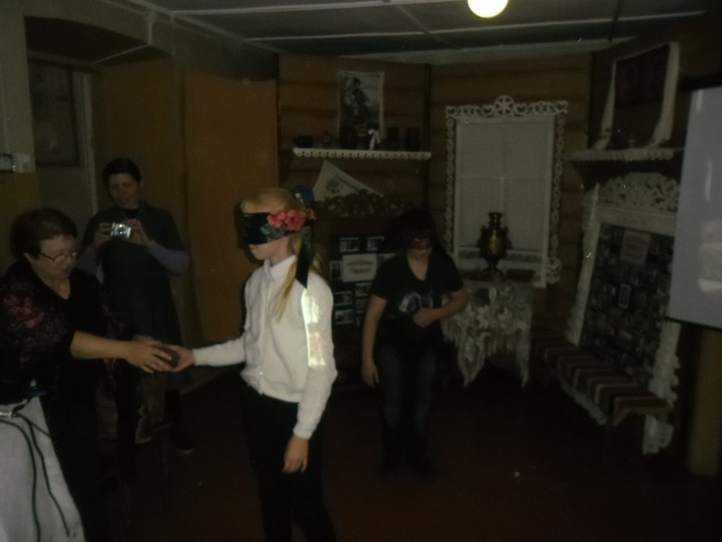
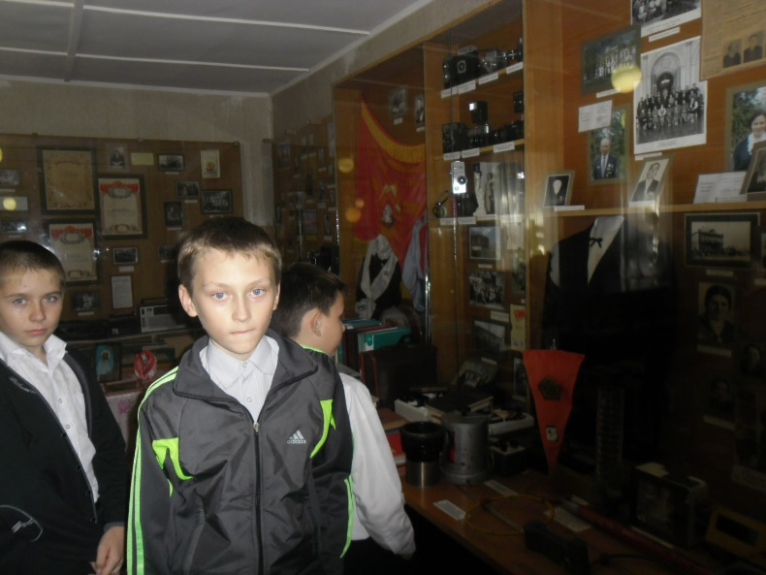
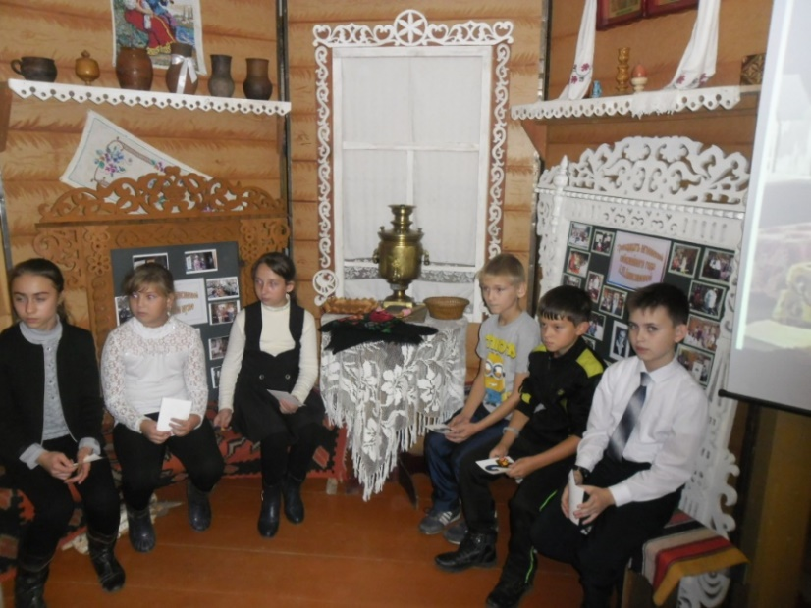
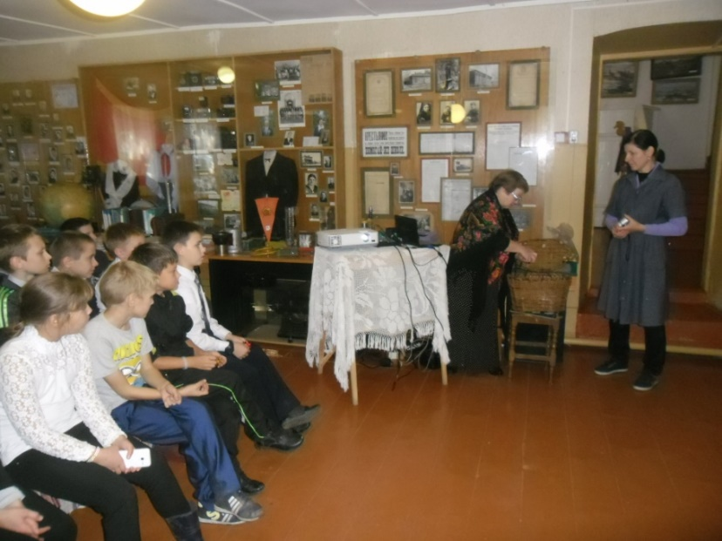
Ребятам поездка очень понравилась. Они выразили надежду на дальнейшее сотруднтичиство.
